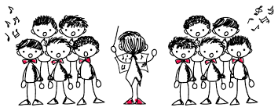

CORAL INFANTIL

¿TE GUSTARÍA FORMAR PARTE DE UNA CORAL INFANTIL?
EDAD COMPRENDIDA DE 6 A 14 AÑOS
REUNIÓN INFORMATIVA
MARTES 5 DE ABRIL
A LAS 19:15 H.
EN EL CENTRO CÍVICO
¡TE ESPERAMOS!

